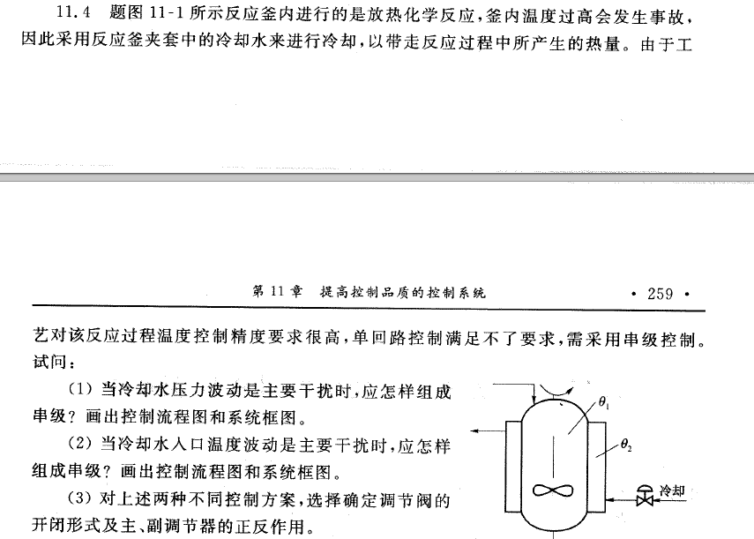

1. 如图所示：

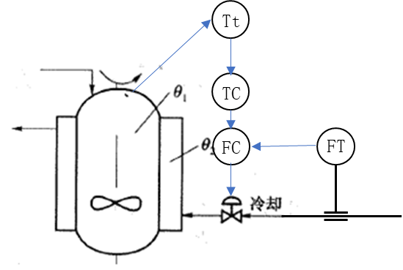

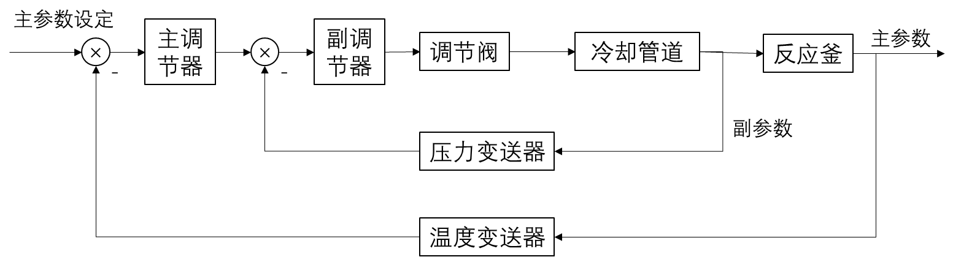

1. 如图所示：

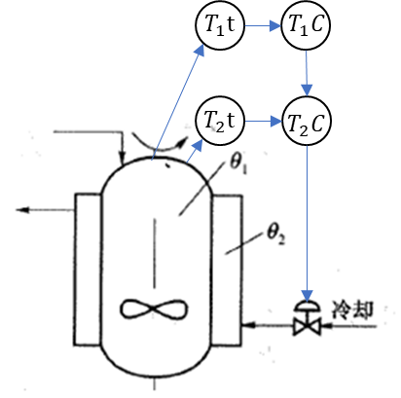

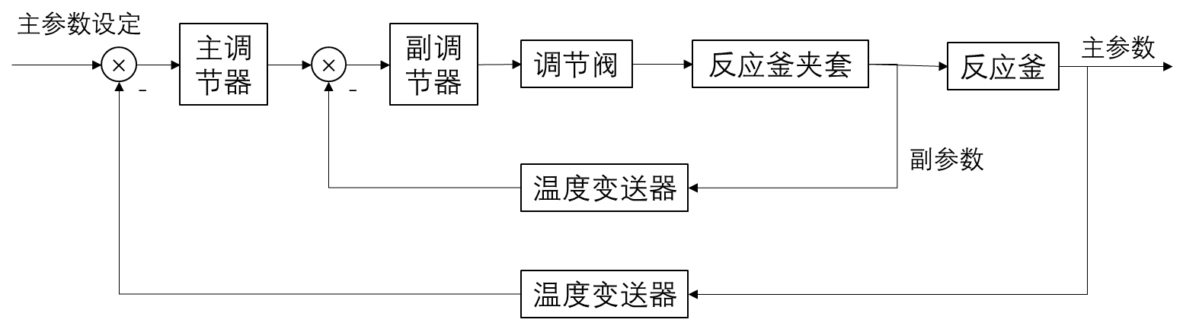

1. 调节阀均为气关阀

第一种：副调：正作用 主调：正作用

第二种：副调：反作用 主调：反作用